PENGEMBANGAN SISTEM PENYEDIAAN AIR BERSIH DI KAWASAN PERUMAHAN ARRAYA REGENCY II KOTA SAMARINDA

Fachrijal

NPM. 14.11.1001.7311.156

INTISARI
Perumahan Arraya Regency II merupakan kawasan perumahan baru yang berada di wilayah kelurahan loa bakung kota samarinda. Perumahan ini bertanggung jawab terhadap pemberian kebutuhan air bersih kepada penghuninya yang nantinya akan menjadi pemilik rumah. Mengingat pentingnya peranan air bersih bagi kelangsungan hidup manusia serta adanya permasalahan-permasalahan dalam pemenuhan kebutuhan air bersih.
Tujuan penelitian ini untuk Menganalisis kebutuhan air bersih sampai pada tahun 2027 dan penggunaan pipa pada sistem penyediaan air bersih yang mampu melayani kebutuhan sampai pada tahun 2027.
Penelitian ini menggunakan studi metode Aritmatik dan Geometrik untuk menghitung prediksi penduduk yang akan digunakan menghitung kebutuhan air. akhirnya dengan metode Hazzan Williams kita mendesain pipa distribusi
Hasil menunjukan Proyeksi jumlah penduduk kawasan perumahan arraya regency II kota samarinda sampai 10 tahun adalah 783 jiwa dengan kebutuhan air normal sebesar 1,20 ltr/dtk, sedangkan Debit Air pada Jam Puncak sebesar 2,09 ltr/dtk dan Sebagai keamanan Pipa utama yang digunakan dalam perencanaan sistem distribusi air bersih adalah pipa diameter 4" atau 101,6 mm lebih besar dari pipa dari perhitungan sebesar 45,19 mm
Kata Kunci : Prediksi Penduduk, Kebutuhan Air Normal, Debit Air Jam Puncak, dan Dimensi Pipa

Pendahuluan
Melihat besarnya peran dan fungsi air bersih serta untuk mengantisipasi semakin tingginya kebutuhan air khususnya air bersih di Kawasan Perkotaan, maka perencanaan sistem air bersih harus mendapat perhatian yang serius. Pada saat ini dipastikan kinerja pelayanan air bersih di Kawasan Perkotaan masih sangat kurang terutama di kota metropolitan, kota besar, kota sedang dan kota kecil.
Secara kuantitas air bersih yang diterima oleh warga, debit yang sampai ke pelanggan sangat kecil. Hal ini dimungkinkan adanya kebocoran air. Kualitas dari air bersih perlu dipertanyakan, karena dalam faktanya air bersih tersebut tidak layak konsumsi. Ditambah lagi dengan tidak mengalirnya air bersih selama 24 jam, air hanya mengalir sebentar dan itupun hanya dalam kuantitas yang kecil.
Perumahan Arraya Regency II merupakan kawasan perumahan baru yang berada di wilayah kelurahan loa bakung Kecamatan sungai kunjang kota samarinda propinsi Kalimantan Timur dan merupakan perumahan yang diperuntukkan bagi Korps Pegawai Republik Indonesia, atau disingkat Korpri. Dimana perumahan ini bertanggung jawab terhadap pemberian kebutuhan air bersih kepada penghuninya yang nantinya akan menjadi pemilik rumah.
Mengingat pentingnya peranan air bersih bagi kelangsungan hidup manusia serta adanya permasalahan-permasalahan dalam pemenuhan kebutuhan air bersih, maka sudah waktunya diadakan suatu analisis kebutuhan penduduk akan air bersih mengenai jaringan distribusi penyediaan air bersih untuk beberapa tahun kedepan. Dalam upaya penyediaan air bersih, jaringan distribusi merupakan hal yang penting. Karena jaringan distribusi inilah yang menyalurkan air dari instalasi produksi menuju kemasyarakat.
untuk itu menjadi hal yang menarik mengangkat ini sebagai tugas akhir dengan judul “Pengembangan sistem penyediaan air bersih di kawasan perumahan arraya regency II kota samarinda”

Rumusan Masalah
Perumahan ini akan disuplai dari PDAM tetapi dari latar belakang diatas Masalah dapat dirumuskan adalah
- Berapa Pertumbuhan penduduk di perum-ahan sampai dengan 10 tahun ?
- Berapa Kebutuhan air bersih sampai dengan 10 tahun ?
- Bagaimana analisa pipa jaringan utama distribusi air bersih yang digunakan ?

Batasan Masalah
Dalam penelitian ini agar masalah tidak melebar dan menjauh maka antar batasan wilayah yaitu Studi dilakukan di Perumahan Arraya Regency II

Maksud
- Maksud dari penelitian ini untuk pengembangan sistem penyediaan air bersih di kawasan perumahan arraya regency II kota samarinda.
- Memberikan solusi serta saran dalam Pengembangan sistem penyediaan air bersih di kawasan perumahan arraya regency II kota samarinda.

Tujuan
Tujuan Penelitian ini, adalah untuk :
- Untuk mengetahui Pertumbuhan penduduk diperumahan sampai dengan 10 tahun
- Untuk mengetahui Kebutuhan air bersih sampai dengan 10 tahun
- Untuk menganalisa pipa jaringan utama distribusi air bersih yang digunakan

Manfaat Penelitian.
Manfaat yang di harapkan muncul dari penelitian ini adalah :
- Memberikan informasi kepada pemerintah tentang pertumbuhan penduduk khususnya diperumahan
- Memberikan informasi kepada pihak PDAM besaran debit kebutuhan air bersih yang diperlukan perumahan
- Penelitian ini diharapkan menjadi bahan kajian untuk mendukung perencanaan distribusi air bersih yang memenuhi dan tersalur dengan baik.

Dasar Hukum Penyediaan Air bersih
Dasar Hukum Penyediaan Air Bersih Pelaksanaan kegiatan penyediaan air baku harus mengacu kepada dasar hukum yang berlaku. Undang-undang No. 7 Tahun 2004 Tentang Sumber Daya Air, didalamnya juga mengatur beberapa hal mengenai penyediaan air baku. Dalam Pasal 34 UU No. 7 Tahun 2004, dinyatakan bahwa pengembangan sumber daya air pada wilayah sungai ditujukan untuk peningkatan kemanfaatan fungsi sumber daya air guna memenuhi kebutuhan air baku untuk rumah tangga, pertanian, industri, pariwisata, pertahanan, pertambangan, ketenagaan, perhubungan, dan untuk berbagai keperluan lainnya.
Air Tanah Air merupakan kebutuhan pokok setiap orang, karenanya seluruh masyarakat berkewajiban untuk menjaga dan melestarikan air. Sebagai upaya melestarikan air, pemerintah bersama masyarakat telah melakukan upaya konservasi air dan tanah. Konservasi ini diharapkan dapat menyelamatkan sumber air dan pelestarian lingkungan.
Macam Kebutuhan Air Baku Menurut Terence (Ahmad Safii, 2012) kebutuhan air baku dalam suatu kota diklasifikasikan antara lain :
- Kebutuhan domestik
Kebutuhan domestik adalah kebutuhan air bersih untuk pemenuhan kebutuhan sehari-hari atau rumah tangga seperti untuk minum, memasak, kesehatan individu (mandi, cuci dan sebagainya), menyiram tanaman, halaman dan pengangkutan air buangan (buangan dapur dan toilet).
- Kebutuhan non domestik
Kebutuhan non domestik adalah kebutuhan air baku yang digunakan untuk beberapa kegiatan seperti untuk kebutuhan nasional, komersial, industri dan fasilitas umum.
- Kebocoran atau kehilangan air
Besarnya kebutuhan air akibat kebocoran atau kehilangan air cukup signifikan. Kebocoran atau kehilangan air dapat dibagi menjadi kebocoran air tercatat dan kebocoran air yang tidak tercatat.

Pengertian Air Bersih
Air bersih adalah air yang digunakan untuk keperluan sehari-hari yang kualitasnya memenuhi syarat kesehatan dan akan menjadi air minum setelah dimasak terlebih dahulu. Air minum adalah air yang kualitasnya memenuhi syarat kesehatan dan dapat langsung diminum.(Radianta Triatmadja, 2008)
Berdasarkan Keputusan Menteri Kesehatan Republik Indonesia Nomor 1405/menkes/sk/xi/2002 tentang persyaratan kesehatan lingkungan kerja perkantoran dan industri terdapat pengertian mengenai air bersih yaitu air yang dipergunakan untuk keperluan sehari-hari dan kualitasnya memenuhi persyaratan kesehatan air bersih sesuai dengan peraturan perundang-undangan yang berlaku dan dapat diminum apabila dimasak.
Menurut Peraturan pemerintah No. 82 Tahun 2001 tentang pengelolaan kualitas air dan pengendalian pencemaran air bahwa yang dimaksud dengan air adalah semua air yang terdapat pada,diatas ataupun di bawah permukaan tanah, termasuk dalam pengertian ini air permukaan, air tanah, air hujan, air laut yang berada di darat.
Peningkatan kuantitas air adalah syarat kedua setelah kualitas, karena semakin maju tingkat hidup seseorang, maka akan semakin tinggi pula tingkat kebutuhan air dari masyarakat tersebut. Untuk keperluan minum maka dibutuhkan air rata-rata sebesar 5 liter/hari, sedangkan secara keseluruhan kebutuhan air di suatu rumah tangga untuk masyarakat Indonesia diperlukan sekitar 60 liter/hari. Jadi untuk negara-negara yang sudah maju kebutuhan air pasti lebih besar dari kebutuhan untuk negara-negara yang sedang berkembang.
Dengan pertumbuhan penduduk yang pesat, sumber-sumber air telah menjadi salah satu kekayaan yang sangat penting. Air tidak hanya menjadi hal pokok bagi konsumsi dan sanitasi umat manusia, tapi juga untuk produksi
barang industri. Air tersebar tidak merata diatas bumi, sehingga ketersediaannya disuatu tempat akan sangat bervariasi.
Perencanaan yang didasarkan keahlian serta pengolahan yang seksama merupakan hal yang penting untuk mencapai tingkat efisiensi pemanfaatan air yang akan dibutuhkan di masa yang akan datang. Walaupun demikian, usaha-usaha ini haruslah mempunyai lingkup yang lebih luas. Investasi dalam pengembangan sumber daya air dipengaruhi oleh pertimbangan-pertimbangan ekonomi, sosial, dan politis serta kenyataan-kenyataan teknik dasar.
Air merupakan salah satu sumber daya alam yang memiliki fungsi yang sangat vital bagi kehidupan makhluk hidup yang ada di muka buni. Untuk itu air perlu dilindungi agar dapat tetap bermanfaat bagi kehidupan manusia serta mahluk hidup lainnya. Pengertian tersebut menunjukkan bahwa air memiliki peran yang sangat strategis dan harus tetap tersedia dan lestari, sehingga mampu mendukung kehidupan dan pelaksanaan pembangunan di masa kini maupun di masa mendatang. Tanpa adanya air maka kehidupan tidak dapat berjalan normal.

Faktor-faktor yang Mempengaruhi Peng-gunaan Air
Beberapa faktor yang mempengaruhi penggunaan air adalah sebagai berikut:
a. Iklim
Kebutuhan air untuk mandi, menyiram taman pengaturan udara dan sebagainya akan lebih besar pada iklim yang hangat dan kering dari pada di iklim yang lembab. Pada iklim yang sangat dingin, air mungkin diboroskan di keran-keran untuk mencegah bekunya pipa-pipa.
b. Ciri-ciri Penduduk
Pemakaian air dipengaruhi oleh status ekonomi dari para langganan. Pemakaian per kapita di daerah-daerah miskin jauh lebih rendah daripada di daerah-daerah kaya.
c. Masalah Lingkungan Hidup
Meningkatnya perhatian masyarakat terhadap berlebihannya pemakaian sumber-sumber daya telah menyebabkan berkembangnya alat-alat yang dapat dipengaruhi jumlah pemakaian air di daerah pemukiman.
d. Industri dan Perdagangan
Jumlah pemakaian air yang sebenarnya tergantung pada besarnya pabrik dan jenis industrinya.
e. Iuran air dan Meteran
Bila harga air mahal, orang akan lebih menahan diri dalam pemakaian air dan industri mungkin mengembangkan persediaannya sendiri dengan biaya yang lebih murah.
f. Iuran Kota
Pemggunaan air per kapita pada kelompok masyarakat yang mempunyai jaringan limbah cenderung untuk lebih tinggi di kota-kota besar daripada di kota kecil. Perbedaan itu di akibatkan oleh lebih besarnya pemakaian oleh industri, lebih banyaknya taman-taman, lebih banyaknya pemakaian untuk perdagangan dan barangkali juga lebih banyak kehilangan dan pemborosan di kota-kota besar. (Sumber : Teknik Sumber Daya Air Jilid 2)

Sistem Distribusi
Sistem distribusi adalah sistem yang langsung berhubungan dengan konsumen, yang mempunyai fungsi pokok mendistribusikan air yang telah memenuhi syarat ke seluruh daerah pelayanan. Sistem ini meliputi unsur sistem perpipaan dan perlengkapannya, hidran kebakaran, tekanan tersedia, sistem pemompaan (bila diperlukan), dan reservoir distribusi.
Sistem distribusi air minum terdiri atas perpipaan, katup-katup, dan pompa yang membawa air yang telah diolah dari instalasi pengolahan menuju pemukiman, perkantoran dan industri yang mengkonsumsi air. Juga termasuk dalam sistem ini adalah fasilitas penampung air yang telah diolah (reservoir distribusi), yang digunakan saat kebutuhan air lebih besar dari suplai instalasi, meter air untuk menentukan banyak air yang digunakan, dan keran kebakaran.
Dua hal penting yang harus diperhatikan pada sistem distribusi adalah tersedianya jumlah air yang cukup dan tekanan yang memenuhi (kontinuitas pelayanan), serta menjaga keamanan kualitas air yang berasal dari instalasi pengolahan.
Sistem pendistribusian air ke masyarakat, dapat dilakukan secara langsung dengan gravitasi maupun dengan sistem pompa. Pembagian air dilakukan melalui pipa-pipa distribusi, seperti:
1. Pipa primer, tidak diperkenankan untuk dilakukan tapping.
2. Pipa sekunder, diperkenankan tapping untuk keperluan tertentu, seperti: fire hydrant, bandara, pelabuhan dan lain-lain.
3. Pipa tersier, diperkenankan tapping untuk kepentingan pendistribusian air ke masyarakat melalui pipa kuarter.
Sistem distribusi air bersih adalah pendistribusian atau pembagian air melalui sistem perpipaan dari bangunan pengolahan (reservoir) ke daerah pelayanan (konsumen). Dalam perencanaan sistem distribusi air bersih, beberapa faktor yang harus diperhatikan antara lain adalah:

- Daerah layanan dan jumlah penduduk yang akan dilayani

Daerah layanan ini meliputi wilayah IKK (Ibukota Kecamatan) atau wilayah kabupaten/ Kotamadya. Jumlah penduduk yang akan dilayani tergantung pada kebutuhan, kemauan (minat), dan kemampuan atau tingkat sosial ekonomi masyarakat. Sehingga dalam suatu daerah belum tentu semua penduduk terlayani.

- Kebutuhan air
Kebutuhan air adalah debit air yang harus disediakan untuk distribusi daerah pelayanan.

- Letak topografi daerah layanan
Letak topografi daerah layanan akan menentukan sistem jaringan dan pola aliran yang sesuai.

- Jenis sambungan sistem
Jenis sambungan dalam sistem distribusi air bersih dibedakan menjadi:
  - Sambungan halaman yaitu pipa distribusi dari pipa induk/ pipa utama ke tiap- tiap rumah atau halaman.
  - Sambungan rumah yaitu sambungan pipa distribusi dari pipa induk/ pipa utama ke masing- masing utilitas rumah tangga.
  - Hidran umum merupakan pelayanan air bersih yang digunakan secara komunal pada suatu daerah tertentu unuk melayani 100 orang dalam setiap hidran umum.
  - Terminal air adalah distribusi air melalui pengiriman tangki-tangki air yang diberikan pada daerah-daerah kumuh, daerah terpencil atau daerah yang rawan air bersih.
  - Kran umum merupakan pelayanan air bersih yang digunakan secara komunal pada kelompok masyarakat tertentu, yang mempunyai minat tetapi kurang mampu dalam membiayai penyambungan pipa ke masing-masing rumah. Biasanya satu kran umum dipakai untuk melayani kurang lebih dari 20 orang. (Sumber:Tri Joko,Unit Air Baku dalam Sistem Penyediaan Air Minum)

Sistem Jaringan Pipa Distribusi
Untuk memenuhi kebutuhan debit baik untuk penampungan sementara maupun untuk ke sambungan langsung maka dipermudah dengan melalui jaringan perpipaan. Jaringan perpipaan merupakan suatu rangkaian pipa yang saling terhubung satu sama lain secara hidrolis, sehingga apabila di satu pipa mengalami perubahan debit aliran maka terjadi penyebaran pengaruh ke pipa-pipa yang lain.
Dari segi kapasitas pipa distribusi dirancang untuk memenuhi kebutuhan debit pada saat pemakaian puncak. Secara umum pipa disusun sebagai berikut:

- Pipa Induk
Merupakan pipa yang menghubungkan antara tempat penampungan dengan pipa tersier. Jenis pipa ini mempunyai pipa terbesar. Untuk menjaga kestabilan pipa induk tidak diperbolehkan untuk disadap langsung oleh pipa service atau pipa langsung mengalirkan air ke rumah-rumah.
- Pipa Sekunder atau Pipa Retikulasi
Merupakan pipa penghubung antara pipa induk dengan pipa yang hirarki nya satu tingkat dibawahnya.
- Pipa Service
Pipa service berfungsi menghubungkan dari pipa retikulasi langsung ke rumah-rumah. Pada pipadihubungkan dengan pipa service dengan menggunakan clamp saddle.

Pola Jaringan Distribusi Air
Jaringan distribusi adalah rangkaian pipa yang berhubungan dan digunakan untuk mengalirkan air ke konsumen. Tata letak distribusi ditentukan oleh kondisi topografi daerah layanan dan lokasi instalasi pengolahan biasanya diklasifikasikan sebagai:

- Sistem Cabang (branch)
Bentuk cabang dengan jalur buntu (dead-end) menyerupai cabang sebuah pohon. Pada pipa induk utama (primary feeders), tersambung pipa induk sekunder (secondary feeders), dan pada pipa induk sekunder tersambung pipa pelayanan utama (small distribution mains) yang terhubung dengan penyediaan air minum dalam gedung. Dalam pipa dengan jalur buntu, arah aliran air selalu sama dan suatu areal mendapat suplai air dari satu pipa tunggal.
Kelebihan:
a. Sistem ini sederhana dan desain jaringan perpipaannya juga sederhana.
b. Cocok untuk daerah yang sedang berkembang.
c. Pengambilan dan tekanan pada titik manapun dapat dihitung dengan mudah.
d. Pipa dapat ditambahkan bila diperlukan (pengembangan kota).
e. Dimensi pipa lebih kecil karena hanya melayani populasi yang terbatas.
f. Membutuhkan beberapa katup untuk mengoperasikan sistem.
Kekurangan:
a. Saat terjadi kerusakan, air tidak tersedia untuk sementara waktu.
b. Tidak cukup air untuk memadamkan kebakaran karena suplai hanya dari pipa tunggal.
c. Pada jalur buntu, mungkin terjadi pencemaran dan sedimentasi jika tidak ada penggelontoran.
d. Tekanan tidak mencukupi ketika dilakukan penambalan areal ke dalam sistem penyediaan air minum.

- Sistem Gridiron
Pipa induk utama dan pipa induk sekunder terletak dalam kotak, dengan pipa induk utama, pipa induk sekunder, serta pipa pelayanan utama saling terhubung. Sistem ini paling banyak digunakan.
Kelebihan:
a. Air dalam sistem mengalir bebas ke beberapa arah dan tidak terjadi stagnasi seperti bentuk cabang.
b. Ketika ada perbaikan pipa, air yang tersambung dengan pipa tersebut tetap mendapat air dari bagian yang lain.
c. Ketika terjadi kebakaran, air tersedia dari semua arah.
d. Kehilangan tekanan pada semua titik dalam sistem minimum.
Kekurangan:
a. Perhitungan ukuran pipa lebih rumit.
b. Membutuhkan lebih banyak pipa dan sambungan pipa sehingga lebih mahal.

- Sistem Melingkar (loop)
Pipa induk utama terletak mengelilingi daerah layanan. Pengambilan dibagi menjadi dua dan masing-masing mengelilingi batas daerah layanan, dan keduanya bertemu kembali di ujung. Pipa perlintasan (cross) menghubungkan kedua pipa induk utama. Di dalam daerah layanan, pipa pelayanan utama terhubung dengan pipa induk utama. Sistem ini paling ideal.
Kelebihan:
- Setiap titik mendapat suplai dari dua arah.
- Saat terjadi kerusakan pipa, air dapat disediakan dari arah lain.
- Untuk memadamkan kebakaran, air tersedia dari segala arah.
- Desain pipa mudah.
Kekurangan:
Membutuhkan lebih banyak pipa, hampir tidak ada sistem distribusi yang menggunakan tata letak tunggal, umumnya merupakan gabungan dari ketiganya.
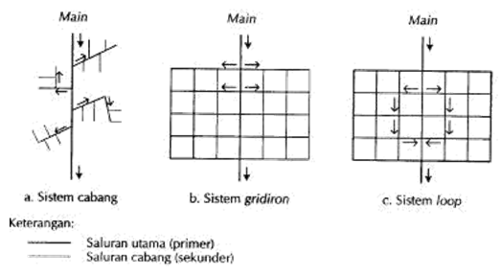
Gambar 1 Bentuk Sistem Distribusi
(Sumber:Tri Joko,Unit Air Baku dalam Sistem Penyediaan Air Minum)
untuk mengetahui berapa kebutuhan air bersih pada sektor domestik dan kebutuhan air bersih pada hidran Umum untuk sambungan rumah digunakan rumus sebagai berikut
$Q_{d} = P_{n} x q x T_{k}$
dan
$Q_{Hu} = P_{n} x q$ $x T_{k}$
Dimana :
$Q_{d}$ = Debit Domestik (L/Hari)
$Q_{HU}$ = Debit Hidran Umum (L/Hari)
$P_{n}$ = jumlah penduduk tahun proyeksi (Orang)
q = Kebutuhan Air per orang per Hari (L/O/H)
$T_{k}$ = Tingkat Pelayanan (disesuaikan tabel 1)

Tabel 1 kreteria Perencanaan air bersih
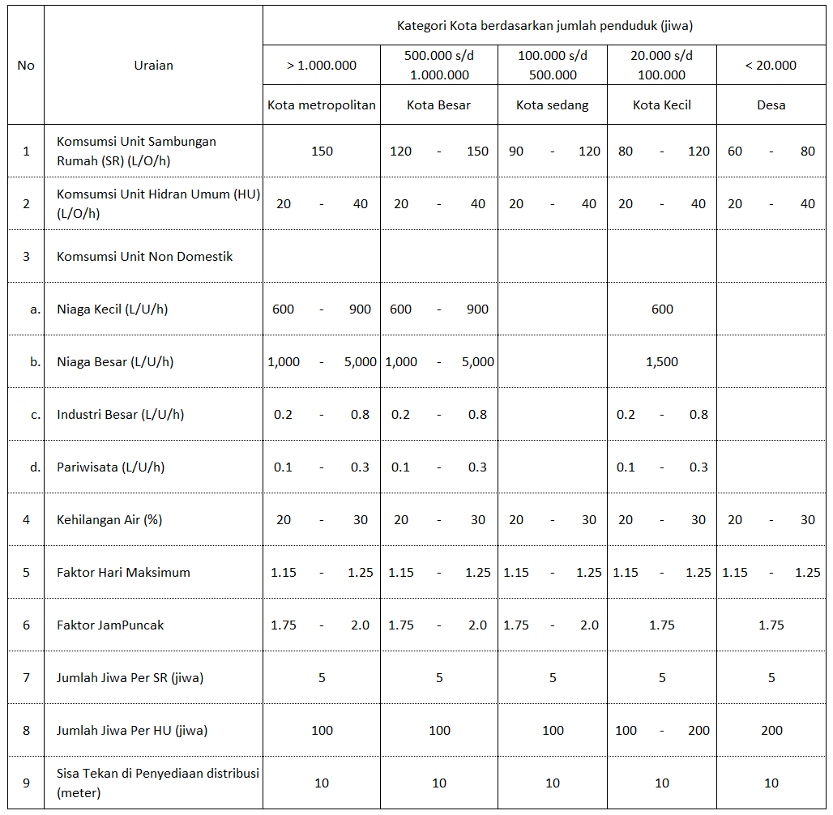
Sumber : kreteria perencanaan Dirjen Cipta karya Dinas PU, 1996
Standar Penyediaan Air Non Domestik ditentukan oleh banyaknya konsumen non domestik yang meliputi fasilitas seperti perkantoran, kesehatan, industri, komersial, umum dan lainnya. Konsumsi non domestik terbagi menjadi beberapa kategori yaitu: Umum, meliputi : tempat ibadah, rumah sakit, sekolah,terminal dan sebagainya sedangkan Komersil, meliputi : hotel, pasar, pertokoan, rumah makan, dan sebagainya, adapun Industri, meliputi : peternakan, industri dan sebagainya
untuk mengetahui berapa kebutuhan air bersih pada sektor non domestik dapat menggunakan rumus :
$Q_{TND} = \sum_{i=1}^{n}{Q_{i}}$ atau
$$Q_{TND} = Q_{ND1}+Q_{ND2}+Q_{ND3}+…+Q_{ND1}$$
$Q_{ND}= P_{F} x q_{p}$
Dimana :
$Q_{TND}$ = Total Debit Non Domestik (L/Hari)
$Q_{ND}$ = Debit Non Domestik (L/Hari)
$P_{F}$ = Jumlah Fasilitas (Unit atau Orang)
$q_{p}$ = Kebutuhan Air per orang per Hari (L/O/H atau (L/Unit/H) )
Perhitungan Kebutuhan air pada hari maksimum didapat dengan mengalikan faktor 1.15 pada jumlah total kebutuhan air di tiap tahunnya. Sedangkan kebutuhan pada jam puncak didapat dengan mengalikan faktor 1.75 pada jumlah total kebutuhan air di tiap tahunnya. Lebih jelasnya dapat dilihat rumus dibawah ini :
$Q_{m} = f_{md} x Q_{t}$
dan
$Q_{P} = f_{jp} x Q_{t}$
Dimana :
$Q_{m}$ = Debit Air puncak Hari maksimum (L/Hari)
$Q_{P}$ = Debit Air puncak Jam maksimum (L/Hari)
$Q_{t}$ = Debit Total (L/dt)
$f_{md}$ = faktor hari maksimum
$f_{md}$ = faktor jam maksimum

Tabel 2 Konsumsi Air Bersih Nondomestik
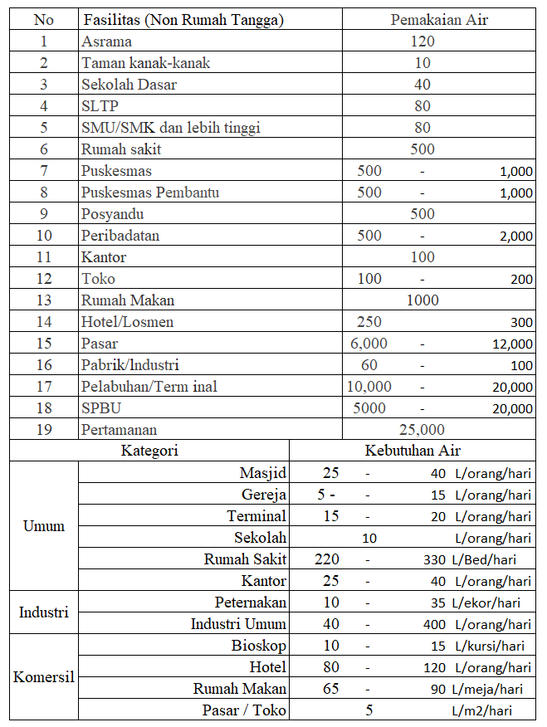
Sumber:Ir. Sarwoko," Penyediaan air bersih"
Analisis Hidrolika Aliran Dalam Pipa
- Hukum kontinuitas
Debit air yang mengalir dalam jaringan pipa adalah sama. Hal ini dapat dibuktikan melalui hukum kontinuitas yang memiliki persamaan sebagai berikut:
$$Q_{1} = Q_{2}$$
$$A_{1}.V_{1} = A_{2}.V_{2}$$
Dimana:
$Q_{1}$ = debit dalam potongan pipa 1 (m3/dt)
$Q_{2}$ = debit dalam potongan pipa 2 (m3/dt)
$A_{1}$ = luas penampang pada potongan pipa 1 (m2)
$A_{2}$ = luas penampang pada potongan pipa 2 (m2)
$V_{1}$ = kecepatan aliran pada potongan pipa 1 (m/dt)
$V_{2}$ = kecepatan aliran pada potongan pipa 2 (m/dt)
- Hukum kekekalan energi
Aliran dalam pipa memiliki tiga macam energi yang bekerja, yaitu energi kecepatan, energi tekanan, dan energi ketinggian. Hal tersebut merupakan hukum Bernoulli yang menyatakan bahwa tinggi energi total pada sebuah penampang pipa adalah jumlah dari tiga energi tersebut. Hal ini dapat ditulis sebagai persamaan berikut:
$E_{Total}$ = energi kecepatan + energi tekanan + energi ketinggian
$E_{Total}= \frac{V^{2}}{2g}+\frac{P}{γ_{W}}+h$
Dimana:
$V$ = kecepatan aliran (m/s)
$P$ = tekanan (kg/m2)
$γ_{W}$ = berat jenis air (kg/m3)
$g$ = percepatan gravitasi (m/dt2)
ℎ = elevasi (m)
Menurut teori kekekalan energi dari hukum Bernoulli yaitu apabila tidak ada energi yang lolos atau diterima antar dua titik dalam satu sistem tertutup, maka energi totalnya tetap konstan. Hal tersebut dapat dijelaskan pada Gambar 2.
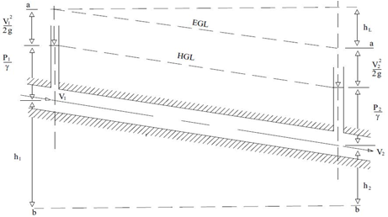
Gambar 2 Garis Tenaga dan Tekanan
Sumber: Triatmodjo (1994)

Persamaan Bernoulli pada Gambar 2.1 dapat ditulis sebagai berikut:
$$h_{1}+ \frac{V_{1}^{2}}{2g}+\frac{P_{1}}{γ_{W}}=h_{2}+ \frac{V_{2}^{2}}{2g}+\frac{P_{2}}{γ_{W}}+h_{L}$$

Dimana:
$h_{1}$ , $h_{2}$ = tinggi elevasi di titik 1 dan 2 dari garis yang ditinjau (m)
$P_{1}$ , $P_{2}$ = tinggi tekanan di ttitik 1 dan 2 (m)
$\frac{V_{1}^{2}}{2g}, \frac{V_{2}^{2}}{2g}$ = tinggi energi di titik 1 dan 2 (m)
$h_{L}$ = kehilangan tinggi tekanan dalam pipa (m)

Pipa distribusi
Pipa adalah saluran tertutup sebagai sarana pengaliran atau transportasi fluida, sarana pengaliran atau transportasi energi dalam aliran
- Perhitungan Dimensi pipa distribusi didasarkan pada persamaan sebagai berikut
Q = V x A
dengan:
Q = Debit aliran dalam pipa (m³/dtk)
V = kecepatan aliran dalam pipa (m/dtk)
A = Luas penampang pipa ($1/4πD^{2}$)
D = Diameter pipa (m)
( Sumber : petunjuk teknik dan manual air minum perdesaan bagian 5 vol.I)

- Perhitungan Kehilangan Tekanan Pada Pipa Distribusi
- Kehilangan tinggi tekan mayor (mayor losses)
Kehilangan energi utama/primer (hf) adalah kehilangan energi karena gesekan air dengan dinding pipa.
$$h_{f} = \frac{10,675 x Q^{1,852}}{{C_{HW}}^{1,852}x D^{4,87}}x L$$
Dengan :
Q = Kapasitas aliran (m³/dtk)
L = Panjang pipa (m)
$C_{HW}$ = Koefisien kekasaran Hazzen-williams
D = Diameter pipa (m)
(Sumber : Jurnal Chrisiansen Dirk Kaunang, dkk, pengembangan sistem penyediaan air bersih di desa maliambao kecamatan Likupang barat kabupaten minahasa utara, 2015)

- Kehilangan Tinggi Tekanan Minor
Kehilangan tinggi tekanan minor umumnya disebabkan oleh adanya faktor penggunaan aksesoris. Faktor penyebab kehilangan tinggi tekan minor diantaranya adalah penyempitan maupun pelebaran mendadak pada pipa (akibat enlarger dan reducer), belokan pada pipa (bend), dan bentuk sambungan (penggunaan tee). Pada pipa pendek hal ini menjadi cukup penting sedangkan pada pipa yang panjang, kehilangan tinggi tekanan minor sering diabaikan (L/D >> 1000).

- Perhitungan Kecepatan Aliran Dalam Pipa
Menurut Persamaan Hazen-William, kecepatan aliran air dapat dihitung dengan persamaan:
$$V=0,345C_{HW}D^{0,63}S^{0,54}$$
Dengan:
v = Kecepatan Aliran (m/s)
$C_{HW}$ = koefisien kekasaran pipa Hazen-williams
S = gradient Hidrolik (headlosses / pan-jang pipa) s = $h_{f}/L$
( Sumber : Jurnal Brigitha Bertha Tokoro,dkk, perencanaan pengembangan sistem penyedia-an air bersih di kelurahan Batu Putih bawah kecamatan Ranowulu-Bitung, 2015)

Jenis Pipa
- Cast-Iron Pipe
Pipa Cl tersedia untuk ukuran panjang 3,7 dan 5,5 dengan diameter 50-900 mm, serta dapat menahan tekanan air hingga dapat menahan tekanan air hingga 240 m tergantung besar diameter pipa.
Kelebihan :
- Harga tidak terlalu mahal
- Ekonomis karena berumur panjang (bisa mencapai 100 tahun)
- Kuat dan tahan lamatahan korosi jika dilapisi
- Tahan korosi jika dilapisi
- Mudah disambung
- Dapat menahan tekanan tanpa mengalami kerusakan
Kekurangan :
- Bagian dalam pipa lama kelamaan menjadi kasar sehingga kapasitas pengangkutan berkurang
- Pipa diameter besar dan tidak ekonomis
- Cenderung patah selama pengangkutan atau penyambungan
- Concrate Pipe
Pipa beton biasa digunakan jika tidak berada dalam tekanan dan kebocoran pada pipa tidak terlalu dipersoalkan. Diameter pipa beton mencapai 610 mm. Pipa RCC digunakan untuk diameter lebih dari 2,5 m dan bisa didesain untuk tekanan 30 m.
Kelebihan :
- Bagian dalam pipa halus dan kehilangan akibat friksi paling sedikit
- Tahan lama, sekurangnya 75 tahun
- Tidak berkarat atau berbentuk lapisan di dalamnya
- Biaya pemeliharannya murah
Kekurangan :
- Pipa berat dan sulit digunakan
- Cenderung patah selama pengangkutan
- Sulit diperbaiki
- Steel Pipe
Pipa baja digunakan untuk memenuhi kebutuhan pipa yang berdiameter besar dan bertekanan tinggi. Pipa ini dibuat dengan ukuran dan diameter standar. Pipa baja kadang-kadang dilindungi dengan lapisan semen mortar.
Kelebihan :
- Kuat
- Lebih ringan daripada pipa Cl
- Mudah dipasang dan disambung
- Dapat menahan tekanan hingga 70 mka (meter kolam air)
Kekurangan :
- Mudah rusak karena air asam dan basah
- Daya tahan hanya 25 - 30 tahun kecuali dilapisi dengan bahan tertentu
- Asbestos-Cement Pipe
Pipa ini dibuat dengan mencampur serat asbes dengan semen pada tekanan tinggi. Diameternya berkisar antara 50 - 900 mm dan dapat menahan tekanan antara 50 – 250 mka tergantung kelas dan tipe pembuatan.

Kelebihan :
- Ringan dan mudah digunakan
- Tahan terhadap air yang asam dan basa
- Bagian dalamnya halus dan tahan terhadap korosi
- Tersedia untuk ukuran yang panjang sehingga sambungannya lebih sedikit
- Dapat dipotong menjadi bagian ukuran panjang dan disambung seperti Cl
Kekurangan :
- Rapuh dan mudah patah
- Tidak dapat digunakan untuk tekanan tinggi
- Galvanised-Iron Pipe
Pipa GI banyak digunakan untuk saluran dalam gedung. Tersedia untuk diameter 60 – 750 mm
Kelebihan :
- Murah
- Ringan, sehingga mudah digunakan dan diangkut
- Mudah disambung
- Bagian dalamnya halus sehingga kehilangan tekanan akibat gesekan kecil
Kekurangan :
- Umurnya pendek, 7 - 10 tahun
- Mudah rusak karena air yang asam dan basa serta mudah terbentuk lapisan kotoran didalamnya
- Mahal dan sering digunakan untuk kebutuhan pipa berdiameter kecil
- Plastic Pipe
Pipa plastik banyak memiliki kelebihan, seperti bahan tahan terhadap korosi, ringan, dan murah. Pipa polythene tersedia dalam warna hitam.
Pipa ini lebih tahan terhadap bahan kimia, kecuali asam nitrat dan asam kuat, lemak, dan minyak.
Pipa plastik terdiri atas 2 (dua) tipe :
  - Low-Density Polythene Pipe
Pipa ini lebih fleksibel, diameter yang tersedia mencapai 63 mm, digunakan untuk jalur panjang, dan tidak cocok untuk penyediaan air minum dalam gedung.
  - High- Density Polythene Pipe
Pipa ini lebih kuat dibandingkan Low-Density Polythene Pipe. Diameter pipa berkisar antara 16 – 400 mm tetapi pipa berdiameter besar hanya digunakan jika terdapat kesulitan menyambung pipa berdiameter kecil. Pipa ini juga bisa dipakai untuk mengangkut air dalam jalur panjang.
- PVC Pipe (Unplasticed)
Kekakuan pipa PVC (polyvinyl chloride) adalah tiga kali kekakuan pipa polythene biasa. Pipa PVC lebih kuat dan dapat menahan tekanan lebih tinggi. Sambungan lebih mudah dibuat dengan cara las.
Pipa PVC tahan terhadap asam organik, alkali dan garam, senyawa organik, serta korosi. Pipa ini banyak digunakan untuk penyediaan air dingin dalam maupun diluar sistem penyediaan air minum, sistem pembuangan, dan drainase bawah tanah. (Sumber : Tri Joko Graha Ilmu. Unit Produksi dalam Sistem Penyediaan Air Minum, Hal : 154, 155, 156, 157)
- Alat Sambung (fifting)
Alat sambung (fitting) berguna untuk pemasangan instalasi pipa karena dapat diketahui pemasangan instalasi pipa yang terlalu panjang melebihi pipa yang ada dipasaran. Jenis-jenis alat sambung yang dapat di gunakan adalah :
- Elbow digunakan untuk membelokkan aliran
- Reducing elbow digunakan untuk memperkecil arah aliran yang di belokkan
- Side outlet elbow digunakan untuk membagi arah aliran pada belokkan
- Bend digunakan untuk membelokkan arah aliran yang beradius besar
- Tee digunakan untuk membagi aliran menjadi dua bagian
- Cross digunakan untuk membagi aliran menjadi tiga bagian
- Side outlet Tee digunakan untuk membagi aliran menjadi empat bagian
- Socklet digunakan untuk penyambung pipa lurus
- Cap/Dop digunakan untuk menutup arah aliran
- Barrel Union digunakan untuk bagian pipa mati
- Plain nipple, barrel nipple, hexagonal nipple, flange, locnut, bushis, dan long screw.
Tabel 3 Koefisien Kekasaran Pipa Hazen-Williams
NO | JENIS PIPA | NILAI C
1 | Pipa AC | 130
2 | Pipa DUCTILE, Cost Iron, GIP | 120
3 | PVC | 140
4 | Concrete | 120
5 | Polyethylene, PE,PEH | 140
Sumber: Wendi Priana Negara, Pressure Drop Pipa Lengkung 90º

Proyeksi Kebutuhan Air Bersih
Proyeksi kebutuhan air bersih dapat ditentukan dengan memperhitungkan angka pertumbuhan penduduk untuk diproyeksikan terhadap kebutuhan air bersih (Syahrul:2013).
a. Angka pertumbuhan penduduk
Angka pertumbuhan penduduk dapat dalam presentase rumus:
Angka pertumbuhan (%) = $\frac{\sum{pertumbuhan (\%)}}{\sum{data}}$

b. Proyeksi Pertumbuhan Penduduk
Ketika menentukan kebutuhan air bersih pada masa mendatang perlu terlebih dahulu diperhatikan keadaan yang ada pada saat ini dan proyeksi jumlah penduduk di masa mendatang. Metode yang digunakan untuk memproyeksikan jumlah penduduk di masa mendatang yaitu Metode Geometrik dan Metode Aritmatik
Maksud dari Proyeksi Penduduk adalah untuk memberikan jumlah penduduk di masa mendatang. Dengan berdasarkan pemikiran jumlah penduduk maka dapat dibuat rancangan kebutuhan air bersih untuk masa yang akan datang. (Mary salintung , 2011)

1. Metode Aritmatik
Metode ini cocok untuk daerah dengan perkembangan penduduk yang selalu naik secara konstan dan dalam kurun waktu yang pendek. Rumus yang digunakan:
$P_{n} =P_{o}+nr$

Dengan:
$P_{n}$ = Jumlah penduduk pada akhir tahun periode
$P_{o}$ = Jumlah penduduk pada awal proyeksi
r = jumlah pertambahan penduduk
n = Tahun Proyeksi
Sumber : Inspektorat Jenderal kementrian Pekerjaan Umum “ rencana Induk Pengembangan SPAM”, 2010.

2. Metode Geometrik
Proyeksi dengan metode ini menganggap bahwa perkembangan penduduk secara otomatis berganda dengan pertambahan penduduk awal. Metode ini memperhatikan suatu saat terjadi perkembangan menurun dan kemudian mantap, disebabkan kepadatan penduduk mendekati maksimum.
$P_{n} =P_{o} {\left(1+r\right)}^{n}$

Dengan:
Pn = Jumlah penduduk pada akhir tahun periode
P0 = Jumlah Penduduk pada awal proyeksi
r = rata-rata presentase pertambahan penduduk tiap tahun
n = kurun waktu proyeksi
Sumber : Inspektorat Jenderal kementrian Pekerjaan Umum “ rencana Induk Pengem-bangan SPAM”, 2010.
Lokasi Penelitian
Perumahan Arraya Regency II merupakan kawasan perumahan baru yang berada di wilayah kelurahan loa bakung Kecamatan sungai kunjang kota samarinda propinsi Kalimantan Timur dan merupakan perumahan yang diperuntukkan bagi Korps Pegawai Republik Indonesia Korpri dengan luas area 4,697 Ha

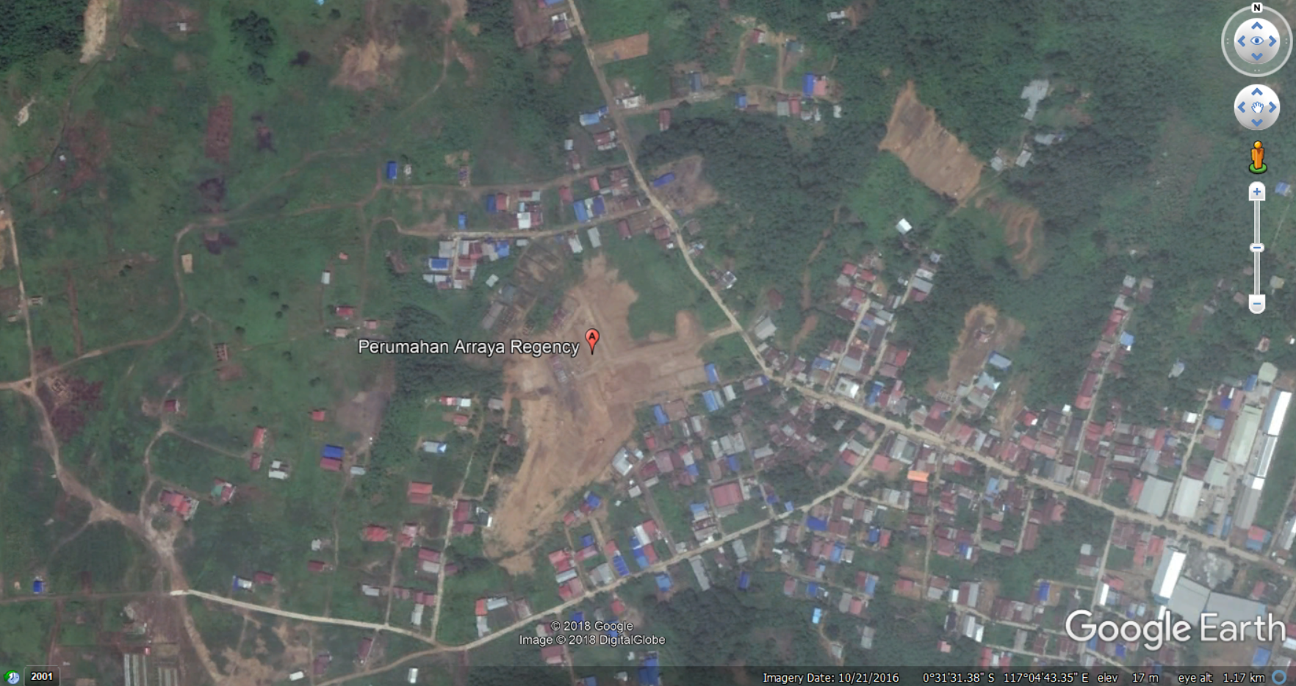
Gambar 3 Lokasi penelitian (google earth)

Perumahan memiliki jumlah yang akan dibangun 100 rumah dengan type 45 dengan luasan tanah 200 m²/rumah dengan perkiraan jumlah orang dalam 1 rumah 5 orang, dan dilengkapi fasilitas umum seperti masjid dan taman bermain maupun sekolahan SD dengan kebutuhan air bersih ini akan disediakan dari pihak PDAM
Secara terinci langkah pengolahan data dapat di lihat pada Gambar Bagan Flowchart 4. berikut ini :
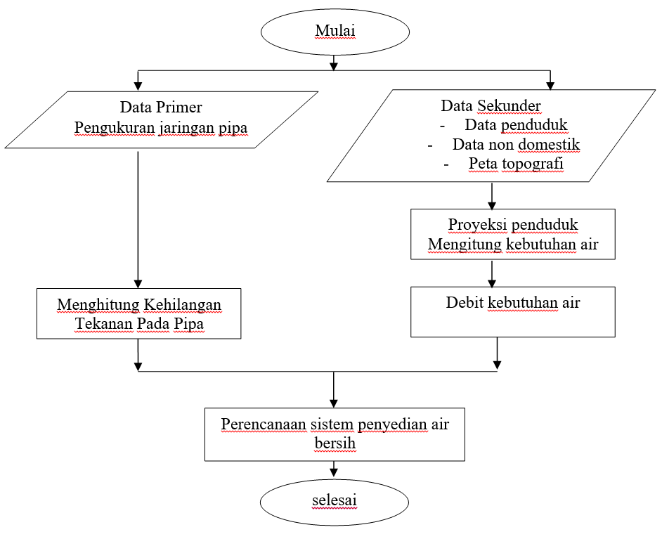Gambar 4 Flowchart Langkah Pengolahan Data

Teknik Analisis Data
Langkah-langkah yang dilakukan dalam menganalisis data tentang Sistem Penyediaan air di Kecamatan sungai kunjang Samarinda adalah sebagai berikut:
- Titik koordinat dan elevasi sumber air rencana secara langsung di lapangan
- Mendata jumlah penduduk dan jumlah kepala keluarga (KK)
- Mengambil titik koordinat dan elevasi
- Mengukur jarak sumber air rencana ke keseluruh jaringan pipa yang akan dipasang
- Menghitung/memproyeksikan jumlah penduduk dan jumlah kebutuhan air kala 10 tahun.
- Menghitung penggunaan pipa distribusi dan faktor kehilangan

ANALISA DAN PEMBAHASAN
Kondisi Eksisting Sistem Penyediaan Air
Untuk memenuhi kebutuhan air di sekitar kawasan rencana perumahan ini menggunakan jasa perusahaan air minum PDAM Tirta Kencana dan jalur distribusi berada dijalan utama sebelum memasuki perumahan sehingga perlu adanya perhitungan kebutuhan air bersih dan penggunaan pipa untuk Perumahan Arraya Regency II yang merupakan kawasan perumahan baru yang berada di wilayah kelurahan loa bakung Kecamatan sungai kunjang kota samarinda propinsi Kalimantan Timur
Berdasarkan data eksisting dari PDAM Tirta Kencana yang merupakan Perusahan Daerah Kota Samarinda, bahwa pelayanan IPA Loa Bakung memiliki Kapasitas Produksi saat ini baru di operasikan kurang lebih 170 liter per detik dari 250 liter per detik maksimal produksinya, Selain untuk antisipasi layanan terhadap perkembangan pembangunan perum-ahan di kawasan Sei Kunjang khususnya di loa bakung yang telah berkembang pesat. "cukup banyak pengembang perumahan yang membangun di loa bakung dan lok bahu".
Sehingga untuk memaksimalkan produksi IPA loa Bakung yang dimiliki PDAM Tirta Kencana kami coba menghitung kebutuhan air bersih dan penggunaan pipa distribusi yang akan digunakan diperumahan Arraya Regency II.

Pertumbuhan Penduduk
Analisa Pertumbuhan Penduduk Berdasarkan data dari perumahan Arraya Regency II untuk mengetahui pengembangan dari perumahan itu sendiri kedepannya. Analisa pertumbuhan dilakukan pada proyeksi penduduk hingga 10 tahun (2028) dengan metode Geometrik dan aritmatik. Dari proyeksi tersebut kemudian dihitung jumlah kebutuhan air di sektor domestik dan non domestik.
Dari data jumlah rumah terdapat 100 buah rumah yang akan dibuat dengan type 45 yang diasumsikan 1 rumah terdiri dari 5 jiwa dan akan terbangun pada tahun 2018 ini sehingga didapat data 2018 jumlah penduduk yang akan menghuni sebesar 500 jiwa dengan laju pertumbuhan sekitar 5 % dari pengem-bangan lanjutan dari pihak perumahan.
Maka jumlah penduduk untuk proyeksi penduduk perumahan dalam kurun waktu 2018 – 2028 adalah sebagai berikut (berdasarkan total unit perumahan yang akan dipasarkan) dapat dilihat pada tabel 4
Tabel 4 perhitungan proyeksi jumlah penduduk rata-rata

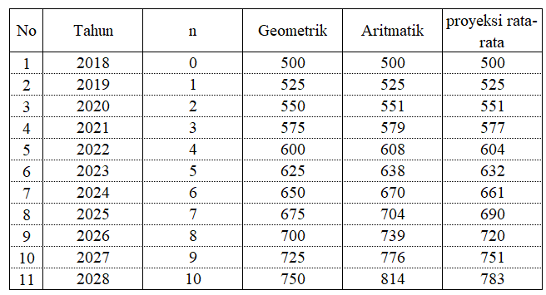
Sumber: Hasil Pengolahan Data

Kebutuhan Air Sektor Domestik dan Hidran Umum
Dari Analisis diatas didapat Jumlah penduduk pada tahun 2027 untuk proyeksi 10 tahun memang masuk kedalam katagori desa tetapi karena perumahan ini berada didalam kota Samarinda dimana jumlah penduduknya melebihi 100.000 jiwa maka Menurut kreteria perencanaan Dirjen Cipta karya Dinas PU, 1996 kami kategorikan sebagai komsumsi kebutuhan air bersih kedalam kreteria kota sedang, dimana :

1). Konsumsi sambungan rumah tangga : 120 liter/orang/hari.
2). Konsumsi sambungan hidran umum adalah : 40 liter/orang/hari.
3). Perbandingan antara sambungan rumah tangga dan hidran umum adalah SR : HU = 75 : 25

- Sambungan Rumah (SR)
untuk mengetahui berapa kebutuhan air bersih pada sektor domestik untuk sambungan rumah

$$Q_{d} = P_{n} x q x T_{k}$$

Untuk perhitungan kebutuhan air bersih pada sektor domestik pada tahun 2018 dihitung
$P_{n}$ = 500 jiwa
q = 120 L/O/H
$T_{k}$ = 70 %
$Q_{d}$ = 500 x 120 x 70 % = 42.000 L/H
$Q_{d}$ = 42.000 / (24 x 60 x 60 ) = 0,49 L/detik

Hasil analisa kebutuhan air bersih sambungan rumah (SR) dari tahun 2018-2028 lebih rinci dapat dilihat pada tabel dibawah ini:

Tabel 5 Hasil kebutuhan air bersih pada sektor domestik
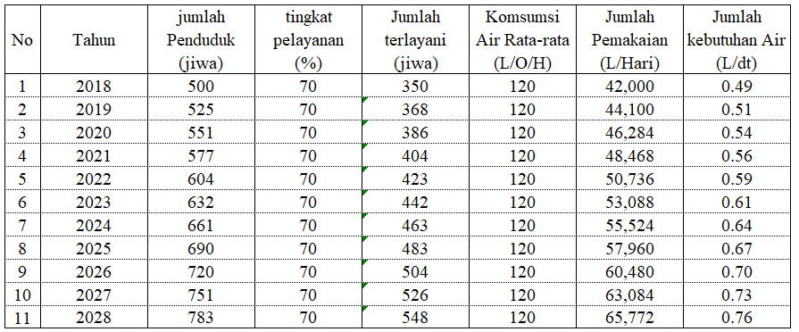
Sumber: Hasil Pengolahan Data

- Hidran Umum (HU)
untuk mengetahui berapa kebutuhan air bersih pada hidran Umum

$Q_{Hu} = P_{n} x q$ $x T_{k}$

Untuk perhitungan kebutuhan air bersih pada hidran Umum pada tahun 2018 dihitung

$P_{n}$ = 500 jiwa
q = 40 L/O/H
$T_{k}$ = 30 %
$Q_{Hu}$ = 500 x 40 x 30 % = 6.000 L/H
$Q_{Hu}$ = 6.000 / (24 x 60 x 60 ) = 0,07 L/detik

Hasil analisa kebutuhan air bersih HU dari tahun 2018-2028 lebih rinci dapat dilihat pada tabel dibawah ini:

Tabel 6 Hasil analisa kebutuhan air bersih HU
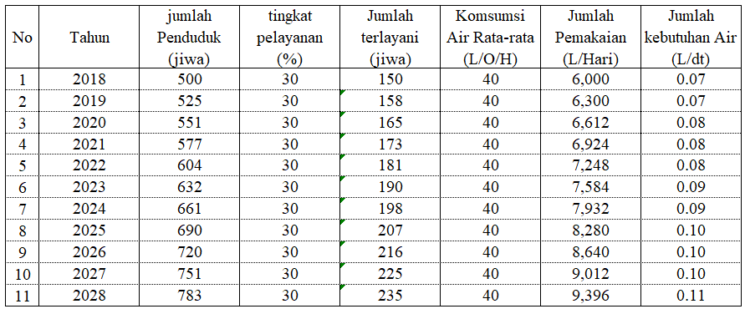
Sumber: Hasil Pengolahan Data

Kebutuhan Air Sektor Non Domestik
Analisa sektor non domestik dilaksanakan dengan berpegangan pada analisa data pertumbuhan terakhir fasilitas sosial ekonomi yng ada wilayah perencanaan. Adapun standar kebutuhan non domestik untuk kategori desa menurut Kriteria Perencanaan Ditjen Tjipta Karya DPU tahun 2002 adalah:

- Sekolah : 10 liter/orang/hari
- Peribadatan : 500 - 2.000 liter/unit/hari
- Kantor : 100 liter/unit/hari

untuk mengetahui berapa kebutuhan air bersih pada sektor non domestik dapat menggunakan rumus :

$Q_{TND} = \sum_{i=1}^{n}{Q_{i}}$

Atau

$$Q_{TND} = Q_{ND1}+Q_{ND2}+Q_{ND3}+…+Q_{ND1}$$

$$Q_{ND}= P_{F} x q_{p}$$

Tabel 7 Hasil analisa kebutuhan air bersih non domestik
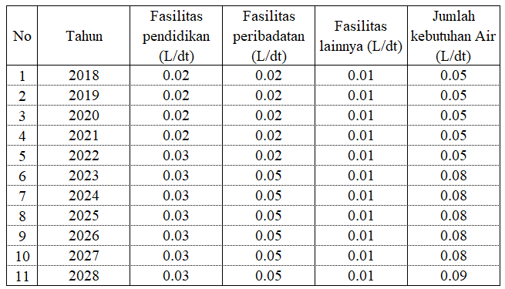
Sumber: Hasil Pengolahan Data

Kemudian untuk mengantisipasi kebocoran pada pipa distribusi maupun kelalaian penghuni rumah maka kita perlu juga memperhitungkan factor kehilangan yang sudah diatur dalam kreteria perencanaan Dirjen Cipta karya Dinas PU, 1996 untuk kategori kota berdasarkan jumlah penduduk dimana didapat faktor kehilangan air sebesar 25 %.
Untuk perhitungannya pada tahun 2018 dihitung

Jumlah kebutuhan air = 0,61 L/dt
Kehilangan air = 25 %
Total kebutuhan air = (0,61 x 25 %) + 0,61 = 0.76 L/dt

Hasil analisa Total kebutuhan air bersih dari tahun 2018-2028 dapat dilihat pada tabel di bawah ini:

Tabel 8 Jumlah Kebutuhan Air Kecamatan Sangatta Selatan Kabupaten Kutai Timur
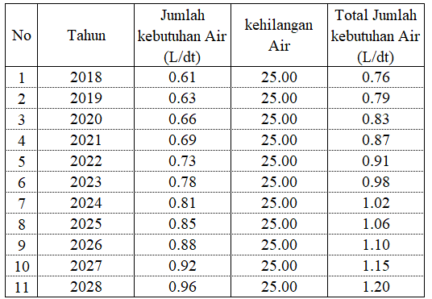
Sumber: Hasil Pengolahan Data
Analisa berikutnya adalah menghitu-ng kebutuhan air bersih pada hari maksimum dan jam puncak. Kebutuhan air pada hari maksimum didapat dengan mengalikan faktor 1.15 pada jumlah total kebutuhan air di tiap tahunnya. Sedangkan kebutuhan pada jam puncak didapat dengan mengalikan faktor 1.75 pada jumlah total kebutuhan air di tiap tahunnya.

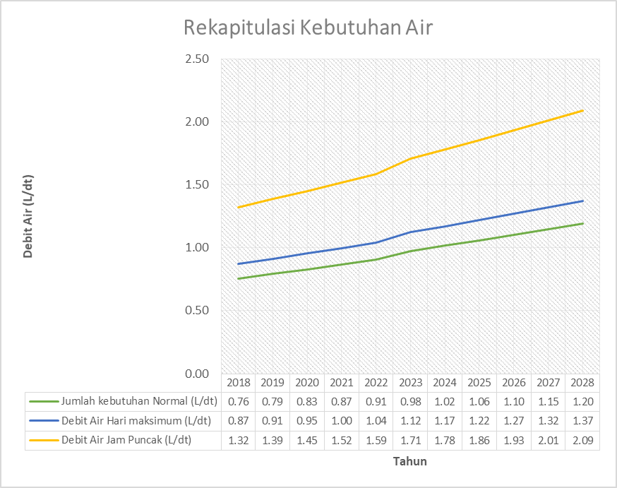
Gambar 6 Grafik Rekapitulasi kebutuhan air Sumber: Hasil Pengolahan Data

Hasil kebutuhan air yang diperhitungkan diatas masih mampu disediakan oleh PDAM dari IPA loa bakung mampu memberikan kapasitas air mencapai 250 L/detik dan baru digunakan produksi hanya 170 L/dt.

Perhitungan Hidrolis pipa dengan formula Hazzen Williams
Untuk selanjutnya hitungan hidraulika perpipaan khususnya hitungan diameter pipa didasarkan pada jalur pipa. Survei jalur dan letak bangunan-bangunan pelayanan telah dibuat oleh pihak perumahan yang diasistensikan atau sudah mendapat persetujuan baik dari pihak PDAM maupun pihak pemerintah daerah terkait ijin rencana peletakan jaringan pipa distribusi didalam perumahan.
Diameter pipa merupakan ukuran yang sangat penting karena akan menentukan apakah debit yang dibutuhkan dapat dilewatkan dengan aman. Ada beberapa cara menganalisa menentukan diameter pipa dan kami menggunakan formula Hazzen Williams yang sudah umum digunakan.
Perhitungan Dimensi pipa distribusi didasarkan pada persamaan sebagai berikut
Q = V x A
Dimana rumus kecepatannya V = $0,345C_{HW}D^{0,63}S^{0,54}$ dan rumus luasan pipa adalah $A=\frac{1}{4}πD^{2}$ untuk penggunan pipa kami menggunakan pipa PVC dengan kemiringan elevasi S = 0,04615 hasil pengukuran lapangan
Sehingga dari rumusan tersebut didapat diameter pipa yang akan digunakan
$$D={\left(\frac{Q}{\frac{1}{4}π.0,345.C_{HW}S^{0,54}}\right)}^{1/{2,63}}$$
$$D={\left(\frac{0,00209}{\frac{1}{4}.3,14.0,345.140.{0,04615}^{0,54}}\right)}^{1/{2,63}}$$

$D=0,04519$ m = 45,19 mm
Sebagai keamanan dari hasil ini kami menggunakan pipa 4" = 101,6 mm dimana lebih besar dari pipa hasil perhitungan, kemudian dengan pipa 4" kita akan menghitung kehilangan energi karena gesekan air dengan dinding pipa $h_{f}$ dari panjang yang akan dipasang sepanjang 390 meter dilapangan :

$$h_{f} = \frac{10,675 . Q^{1,852}}{{C_{HW}}^{1,852}. D^{4,87}}x L$$
$$h_{f} = \frac{10,675 . {0,00209}^{1,852}}{{140}^{1,852}x {0,114}^{4,87}}x 390$$
$h_{f} = 0,188$ meter

Menghitung kecepatan aliran dalam pipa dapat dihitung dengan persamaan dimana $S={h_{f}}/L$ , $S$ adalah kemiringan atau slope garis tenaga, maka dimasukan kerumus menjadi :
$$S={h_{f}}/L={0,188 }/{390}=0,000483$$
V = $0,345.C_{HW}.D^{0,63}.S^{0,54}$
V = $0,345.140.{0,114}^{0,63}.{0,000483}^{0,54}$
V = 0,2 m/dt

Dengan kecepatan serendah ini sebaiknya diberikan pompa dorong sehingga mengantipasi air tidak mengalir dan cenderung mengakibatkan masuknya kotoran dari luar pipa kedalam pipa melalui celah-celah pipa retak atau sambungan pipa tetapi tetap diperhatikan kecepatan aliran melebihi 1,5 m/dt dimana pipa sangat rentan pecah dan Kecepatan yang terlalu tinggi bisa mengakibatkan penggerusan permukaan pipa. (Sumber: La Ode Muhammad Asgar,2016. Perencanaan sistem distribusi air bersih desa gunung jaya kecamatan siotapina kabupaten buton)

Kesimpulan
Berdasarkan hasil Analisis dan pembahasan yang telah dilakukan, maka dapat diambil kesimpulan sebagai berikut:
    - Proyeksi jumlah penduduk kawasan perumahan arraya regency II kota samarinda sampai 10 tahun adalah 783 jiwa
    - Proyeksi Jumlah kebutuhan air sampai 10 tahun normal sebesar 1,20 ltr/dtk, Debit Air sedangkan Debit Air pada Jam Puncak sebesar 2,09 ltr/dtk
    - Sebagai keamanan Pipa utama yang digunakan dalam perencanaan sistem distribusi air bersih adalah pipa diameter 4" atau 101,6 mm lebih besar dari pipa dari perhitungan sebesar 45,19 mm
Saran
- Perlu diperhatikan kecepatan aliran didalam pipa apabila terlalu rendah maka diperlukan pompa pendorong atau membuat reservoir yang elevasi lebih tinggi dari daerah aliran sehingga dapat meningkatkan kecepatan alirannya sebelum mendistribusikan aliran ke perumahan.
- Penggunaan pipa perlu diperhatikan diameternya terhadap panjang penyaluran sehingga dapat mengurangi kehilangan energi akibat gesekan air dengan dinding pipa

DAFTAR PUSTAKA
Anonim1, 1990, Peraturan Menteri Kesehatan No. 416/MENKES/PER/IX/1990 tentang Syarat-Syarat Dan Pengawasan Kualitas Air.
Anonim. 1996. Kriteria Perencanaan Pengolahan Air. Ditjen Cipta Karya Dinas Pekerjaan Umum.
Bakker E.N.T.P., Matlung H.L., Bonta P., De Vries C.J., Van Rooijen N., Vanbavel E. 2008. Blood flow-dependent arterial remodeling is facilitated by inflammation but directed by vascular tone. Cardiovascular Research, 78: 341-348.
Departemen Kimpraswil (2002a), Pedoman/Petunjuk Teknik Dan Manual, Bagian: 5 (Volume I) Air Bersih Perdesaan, Badan Penelitian dan Pengembangan, Departemen Permukiman Dan Prasarana Wilayah, Jakarta.
Firdaus Halim, Tugas Akhir, Perencanaan Jaringan Distribusi Air Bersih Di Desa Loakulu Kab. Kutai Kertanegara, Universitas 17 Agustus 1945 Samarinda, 2007
Gunawan, Randi. 2008. Analisis Sumberdaya Air Daerah Aliran Sungai Bah Balon Sebagai Sarana Pendukung Pengembangan Wilayah DI Kabupaten Simalungun dan Asahan. Wahana Hijau Jurnal Perencanaan dan Pengembangan Wilayah Vol. 2 No. 1 Agusutus 2008
http://www.linezagroup.com/pdam-sangatta-mulai-lakukan-penggiliran/
Inspektorat Jenderal kementrian Pekerjaan Umum “ rencana Induk Pengembangan SPAM”, 2010
Jurnal Chrisiansen Dirk Kaunang,dkk, pengembangan sistem penyediaan air bersih di desa maliambao kecamatan Likupang barat kabupaten minahasa utara, 2015
Jurnal Ahmad Safii, Evaluasi jaringan sistem penyediaan air bersih di pdam kota lubuk pakam, 2012
Jurnal Brigitha Bertha Tokoro,dkk, perencanaan pengembangan sistem penyediaan air bersih di kelurahan Batu Putih bawah kecamatan Ranowulu-Bitung, 2015
Kodoatie, Robert J. 2005. Pengantar Manajemen Infrastruktur. Pustaka Pelajar, Yogyakarta.
La Ode Muhammad Asgar,2016. Perencanaan sistem distribusi air bersih desa gunung jaya kecamatan siotapina kabupaten buton
Linsley, K. Ray, dan Franzini B. Joseph, Doko Sasongko. 1996. Teknik Sumber Daya Air. Penerbit Erlangga, Jakarta.
Mary salintung , 2011. Jurnal Perencanaan teknis pembangunan jaringan distribusi air bersih di daerah perangat selatan kec. Marangkayu
Maryanto,Harry.2013.”Perencanaan Teknis Pembangunan Jaringan Distribusi Air Bersih Daerah Perangat Selatan, Kabupaten Kutai Kertanegara ”.Samarinda
Negara, Wendy Priana.Perbandingan Analisis Pressure Drop pada Pipa Lengkung 90º Standar ANSI B36.10 dengan COSMOSfloWorks 2007. DKI Jakarta : Jurusan Teknik Mesin, Fakultas Industri, Universitas Gunadarma.
Peraturan Pemerintah Republik Indonesia Nomor 16 Tahun 2005 Tentang Pengembangan Sistem Penyediaan Air Minum
Radianta Triatmadja 2008. Sistem Penyediaan Air Minum Perpipaan, DRAFT, Yogyakarta. Bab 1(1-12), Bab 2 (11-19), Bab 3(37-40), Bab 4(1-28)
Syahrul, 2013. “Analisis Rencana Kebututan Air Bersih Di Desa Bakealu Kecamatan wakorumba Selatan Kabupaten Muna” program studi DIII Teknik Sipil fakultas Teknik Universitas Halu Oleo.
Undang-undang No. 7 Tahun 2004 Tentang Sumber Daya Air

